Практическая работа №2.
ФИО: Албахтин Илья Владиславович
Группа:ИНБО-12-23
Задание 1: Определение основных метрик производительности системы.
- Вычислительная производительность в целочисленных операциях:
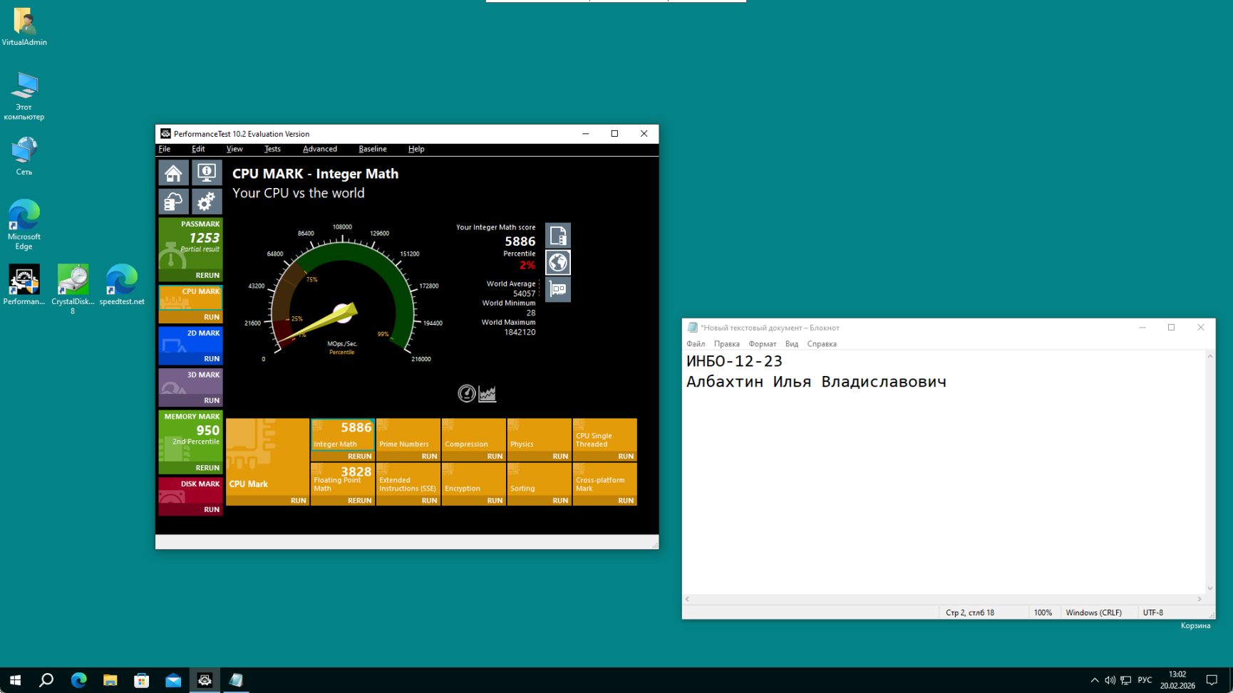
2. Вычислительная производительность в вещественных операциях:
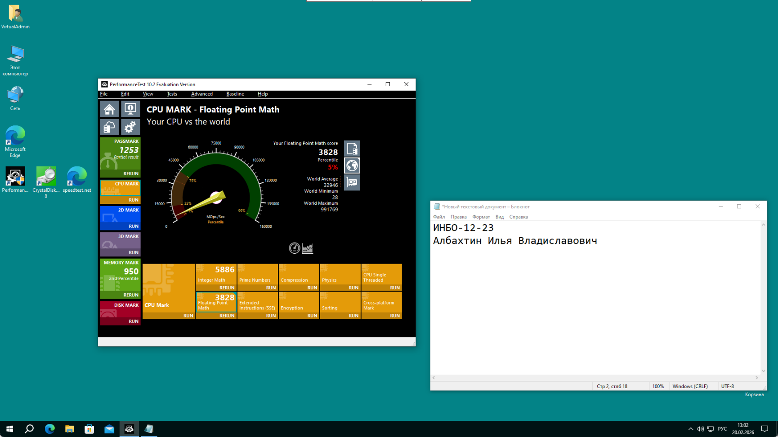
- Пропускная способность оперативной памяти на чтение:
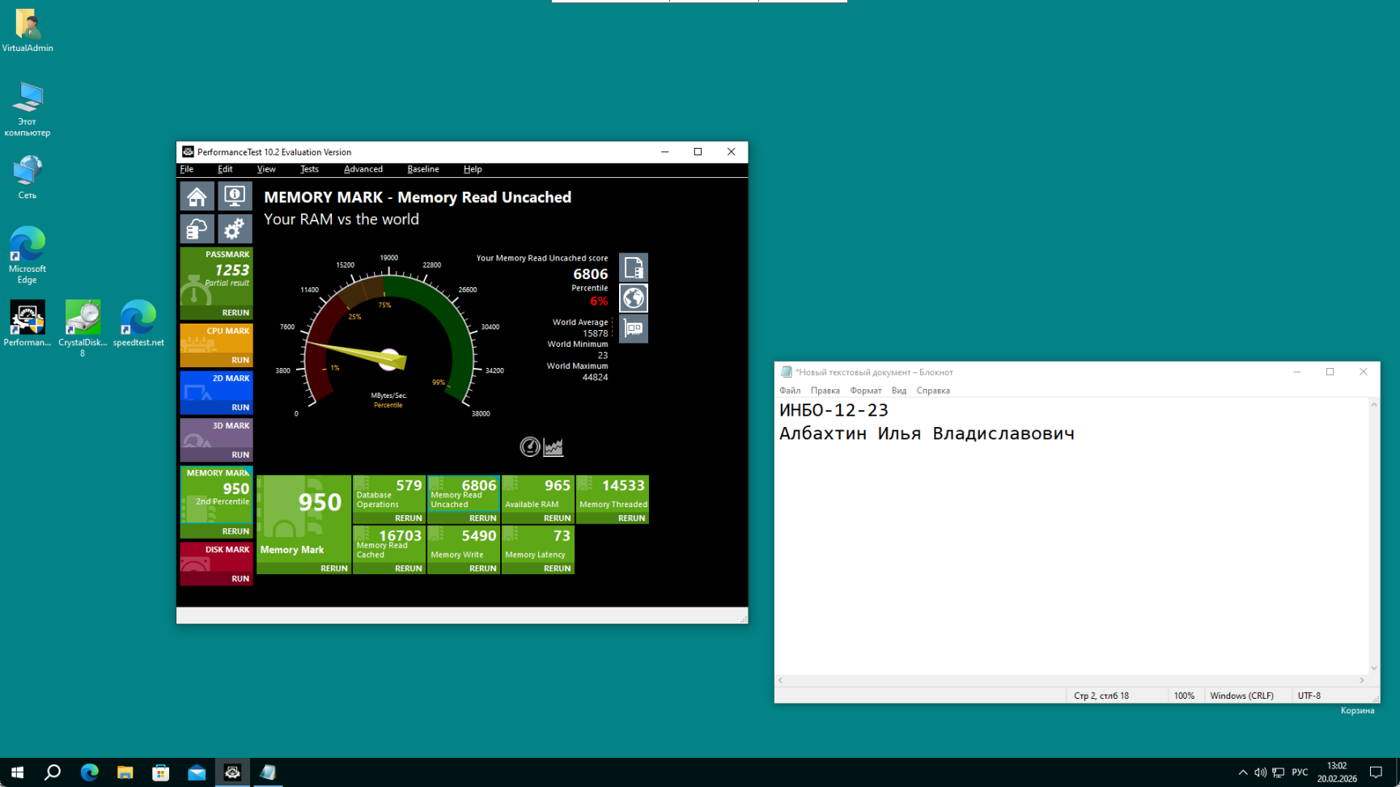
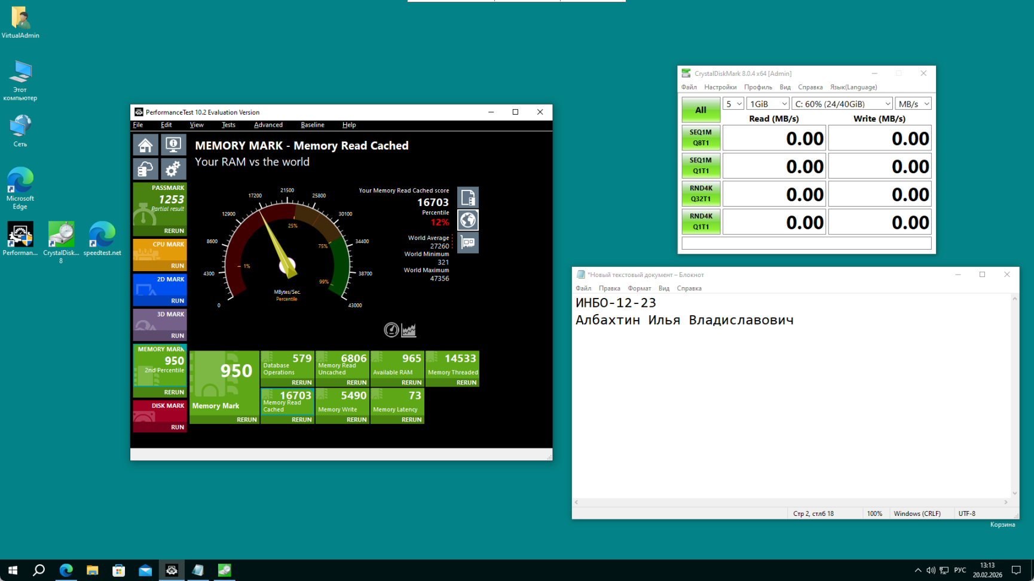
4. Пропускная способность оперативной памяти на запись:
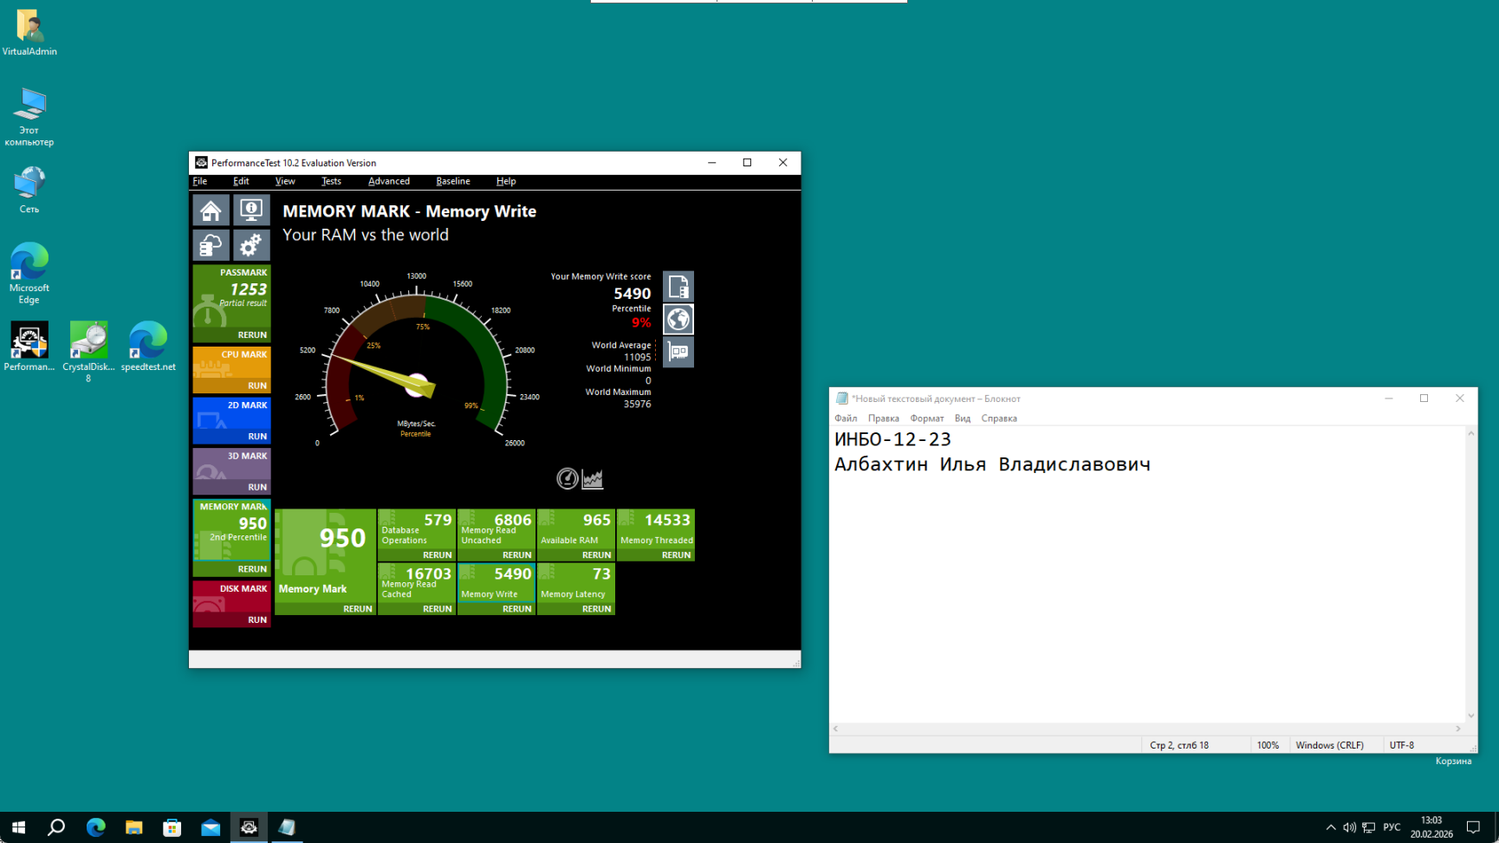
5. Задержка отклика при работе с оперативной памятью:
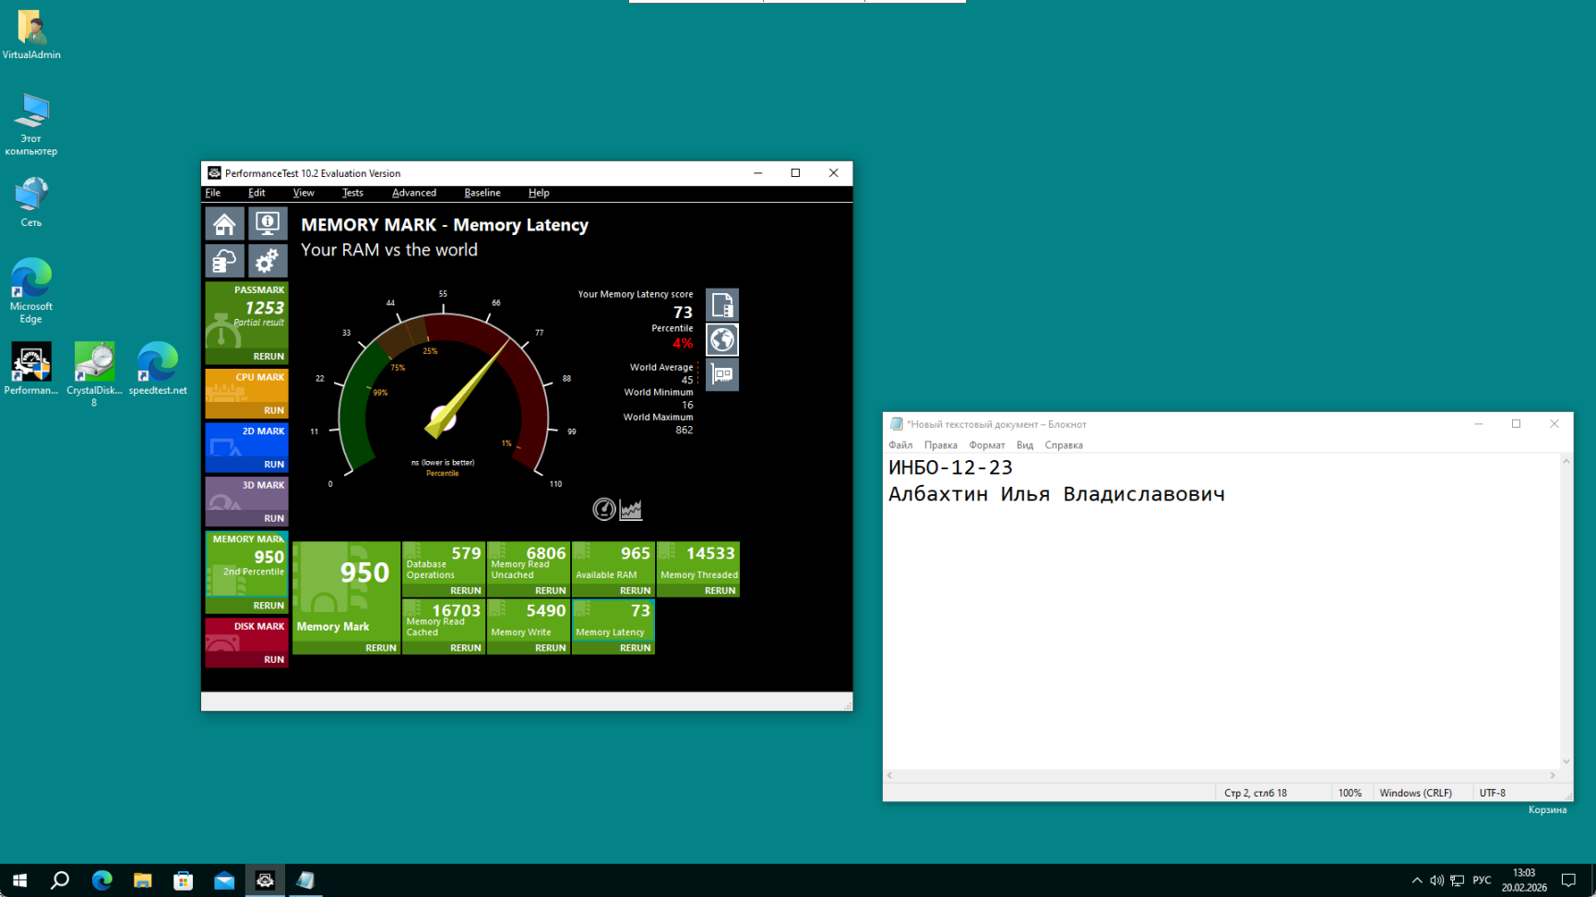
6. Пропускная полоса сети на загрузку:
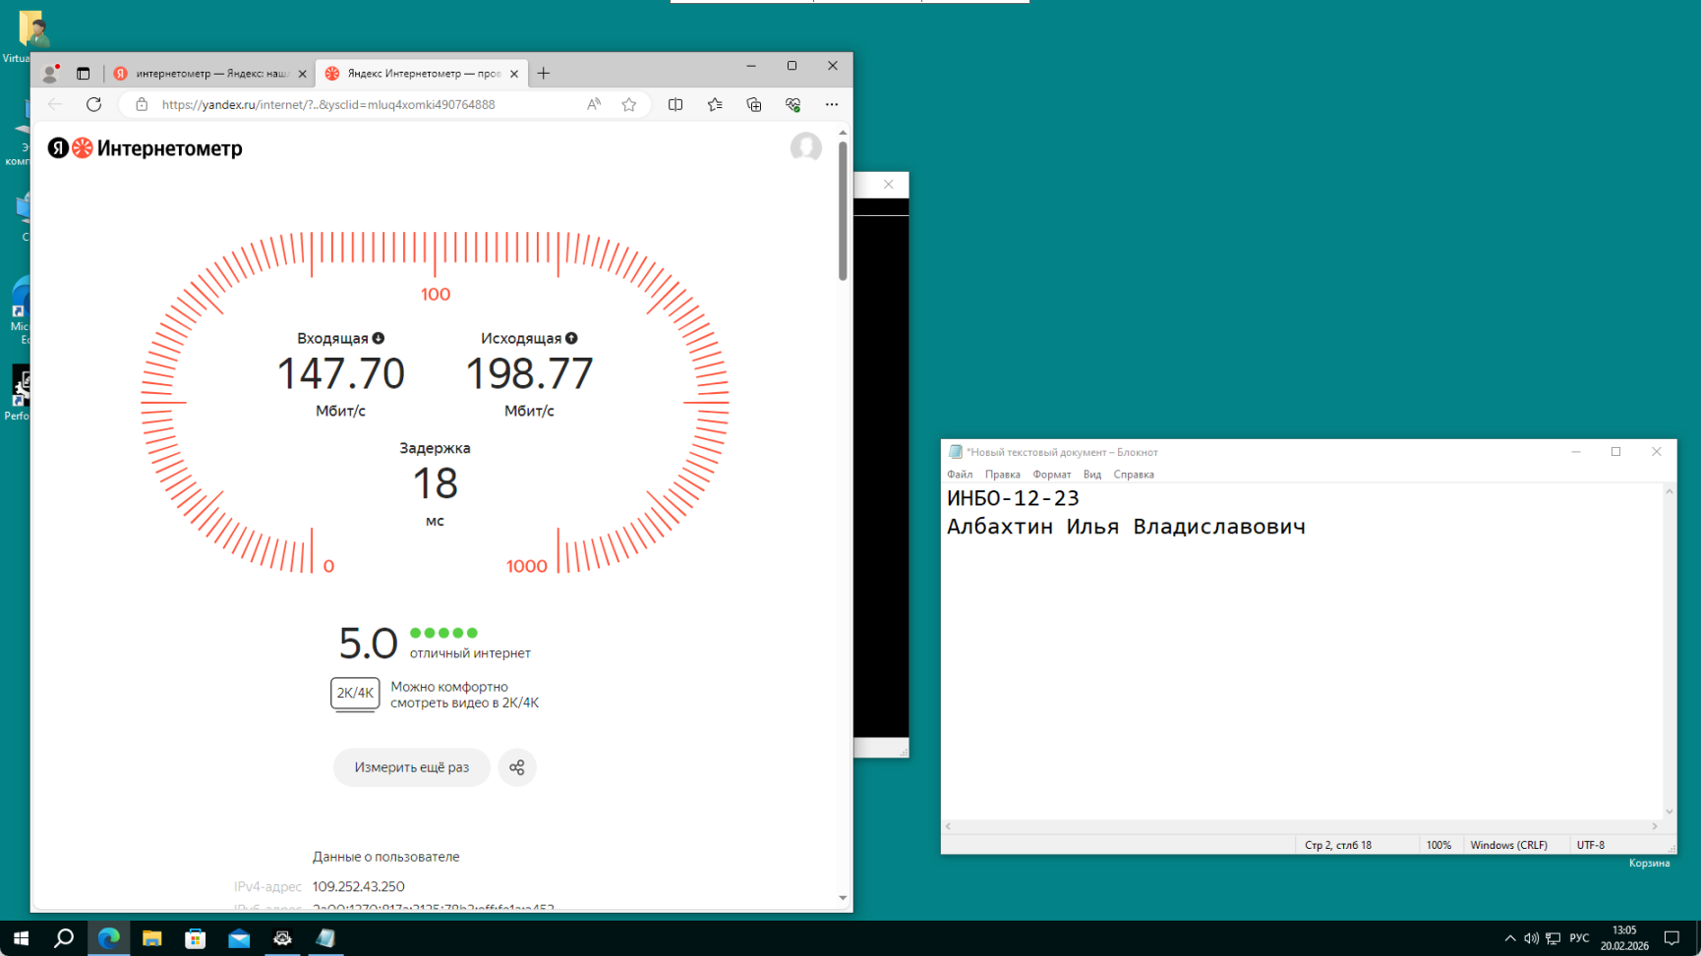
7. Пропускная полоса сети на отдачу:
 8. Общее использование работы с Performance test (скриншот работы с соответствующей утилитой, на котором должно быть видно ваше ФИО и группу (для этого откройте блокнот и запишите их там) и текущую дату и время):
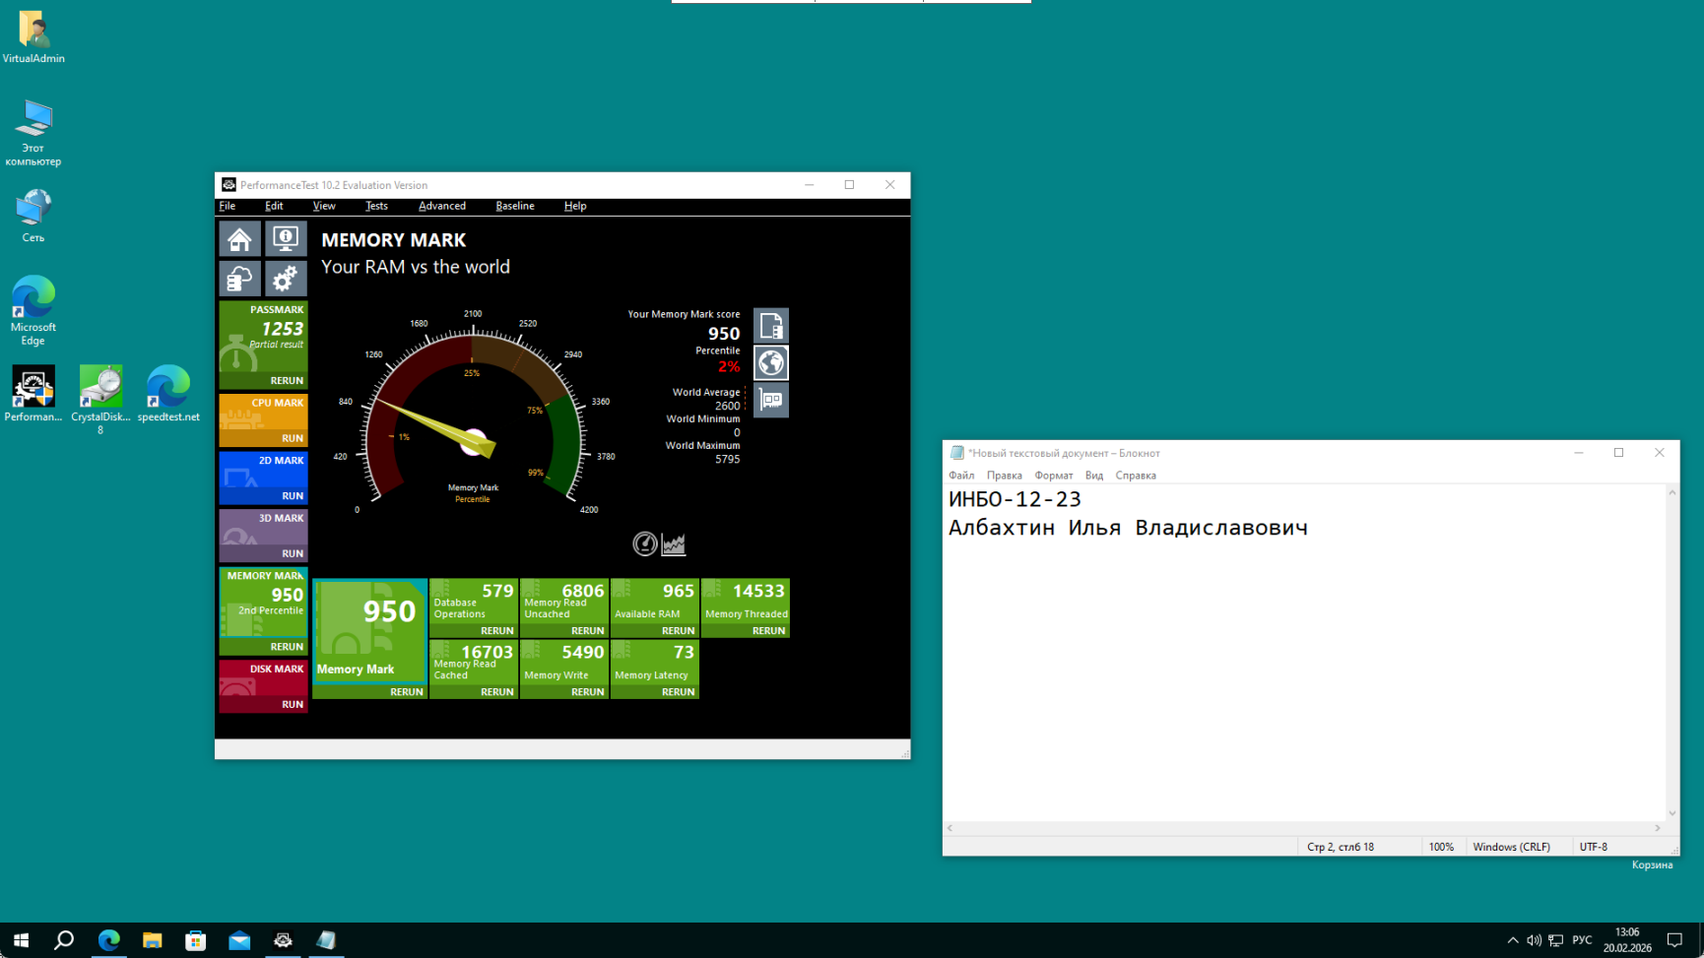
Задание 2. Создание томов в управлении дисками
- Создан зеркальный том:
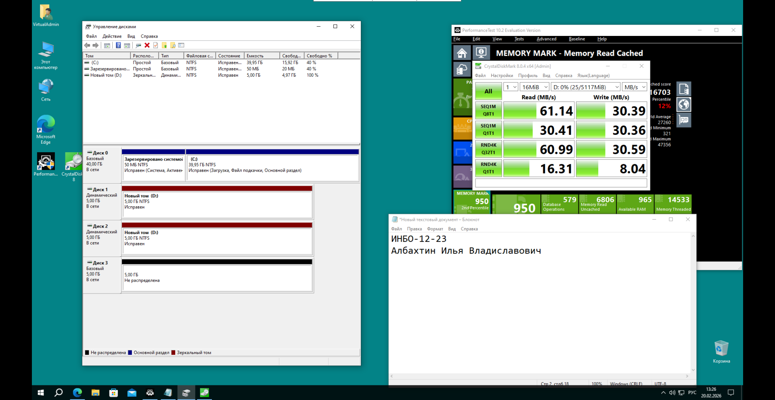 1а. Работа с CrystalDiskMark
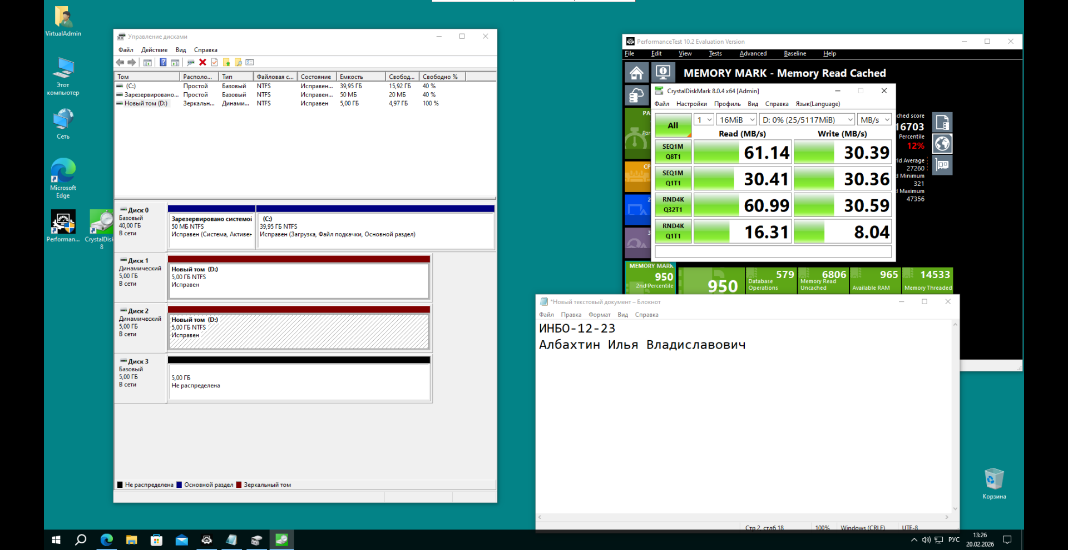 Таблица 1. Значения характеристик для зеркального тома
Производительность системы хранения в режиме случайного чтения | 60,99
Производительность системы хранения в режиме случайной записи | 30,59
Производительность системы хранения в режиме последовательного чтения | 61,14
Производительность системы хранения в режиме последовательной записи | 30,39

1б. Общее использование работы с управлением дисками (скриншот работы с соответствующей утилитой, на котором должно быть видно ваше ФИО и группу (для этого откройте блокнот и запишите их там) и текущую дату и время):
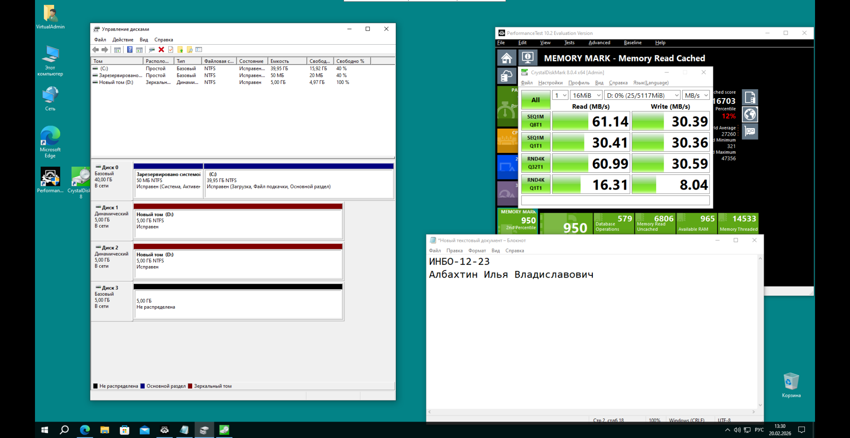 2. Создан чередующийся том на 2 диска:
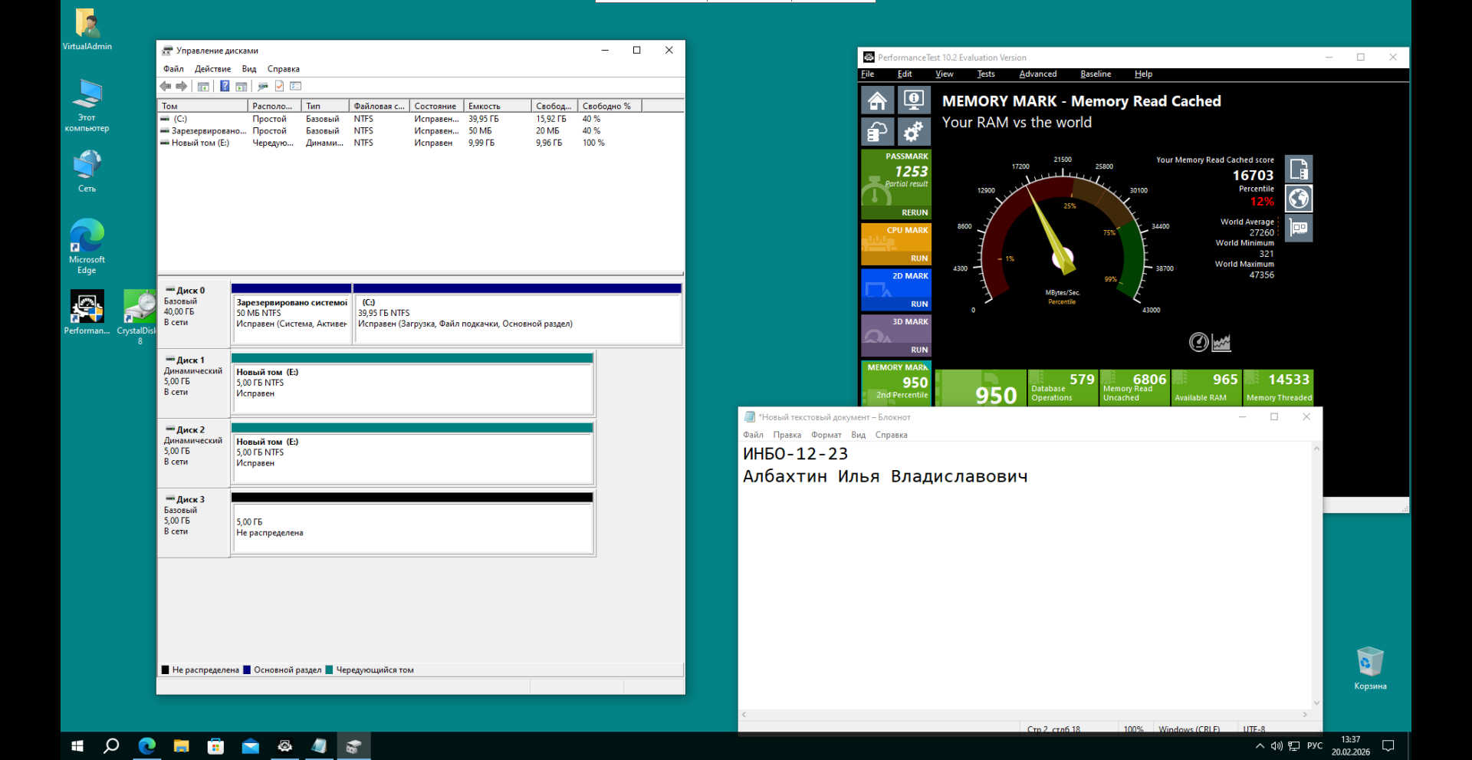 2а. Работа с CrystalDiskMark
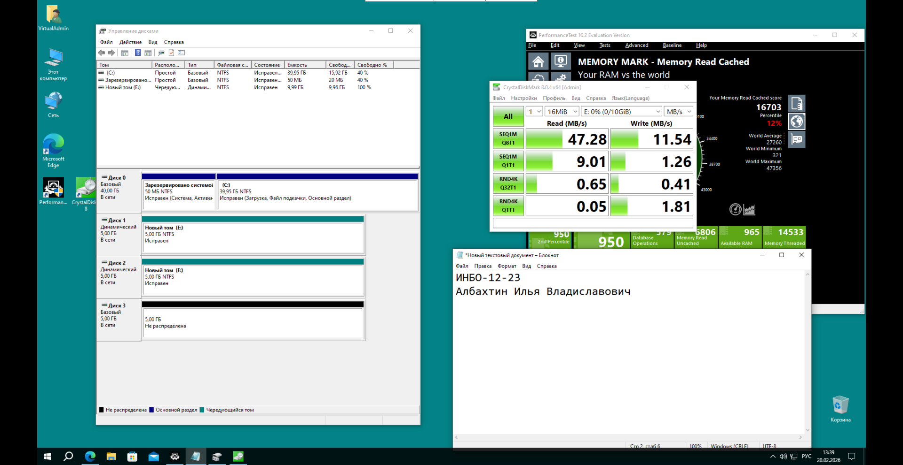 Таблица 2. Значения характеристик для чередующегося тома
Производительность системы хранения в режиме случайного чтения | 0,65
Производительность системы хранения в режиме случайной записи | 0,41
Производительность системы хранения в режиме последовательного чтения | 47,28
Производительность системы хранения в режиме последовательной записи | 11,54

2б. Общее использование работы с управлением дисками (скриншот работы с соответствующей утилитой, на котором должно быть видно ваше ФИО и группу (для этого откройте блокнот и запишите их там) и текущую дату и время):

3. Создан чередующийся том на 3 диска:
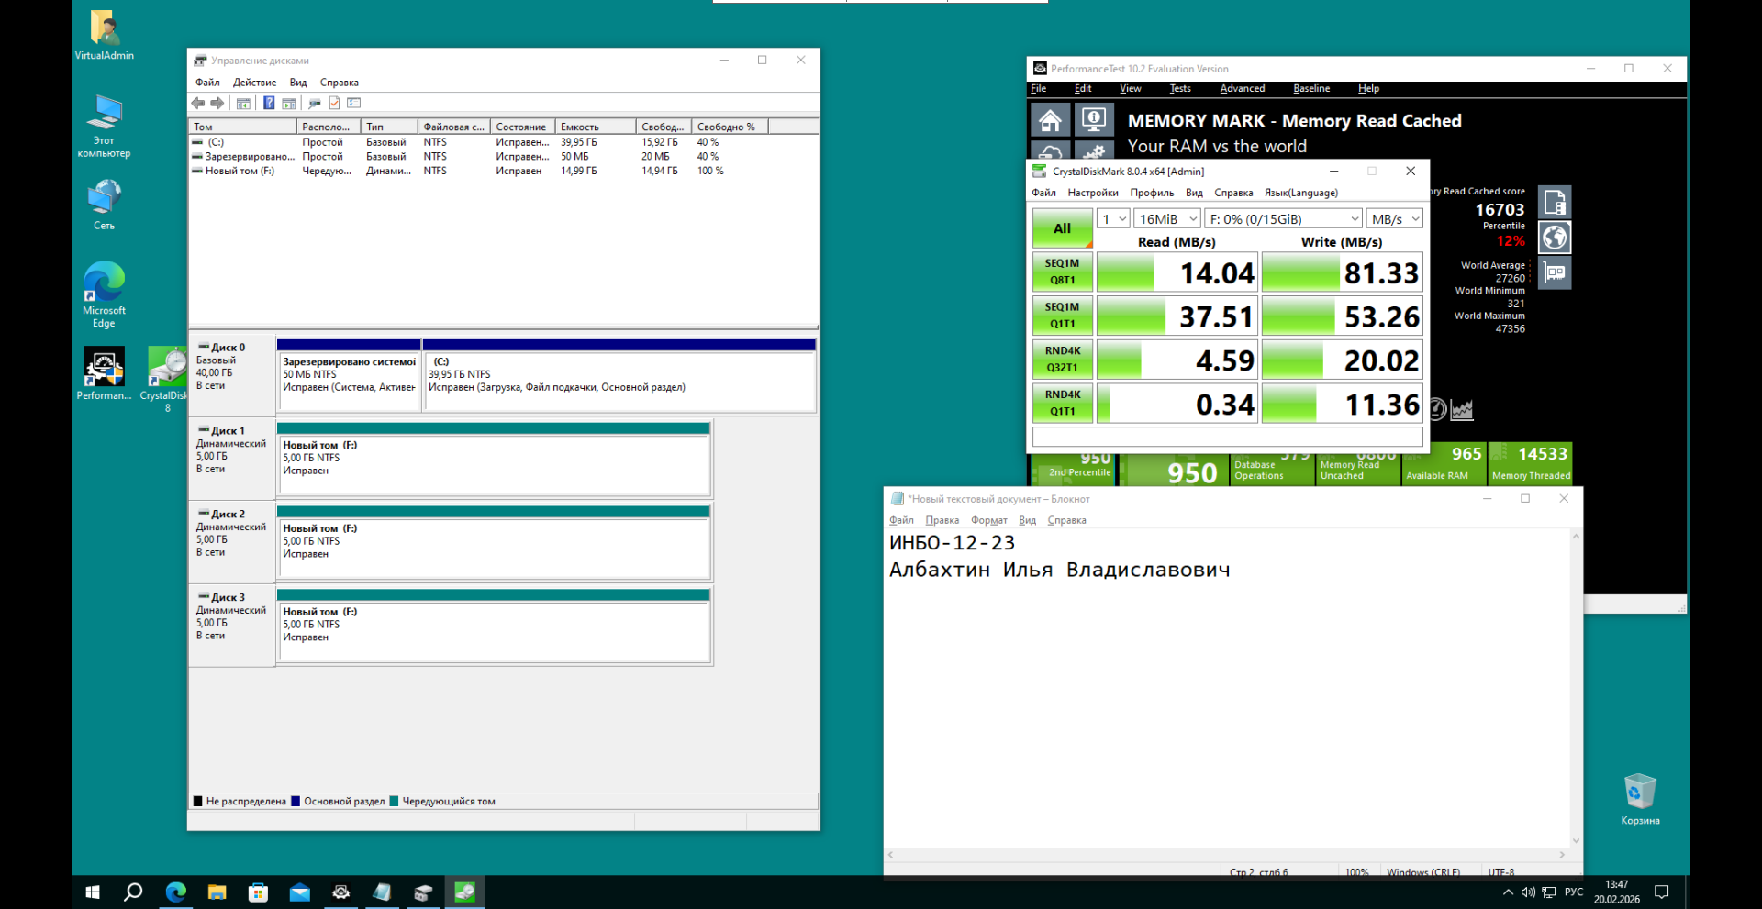
4. Создано 2 тома, 1 составной на 2.5 диска, другой простой на 0.5 диска:
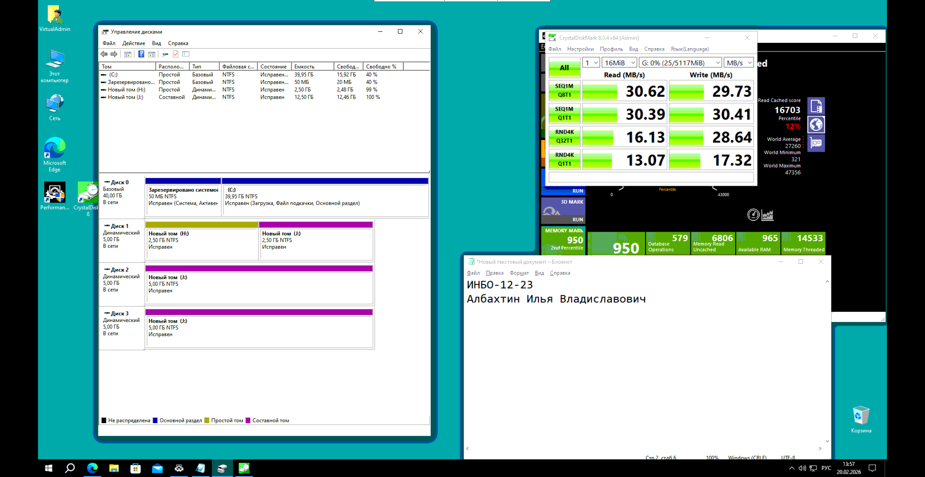
5. Создан 1 простой том на 1 диск:
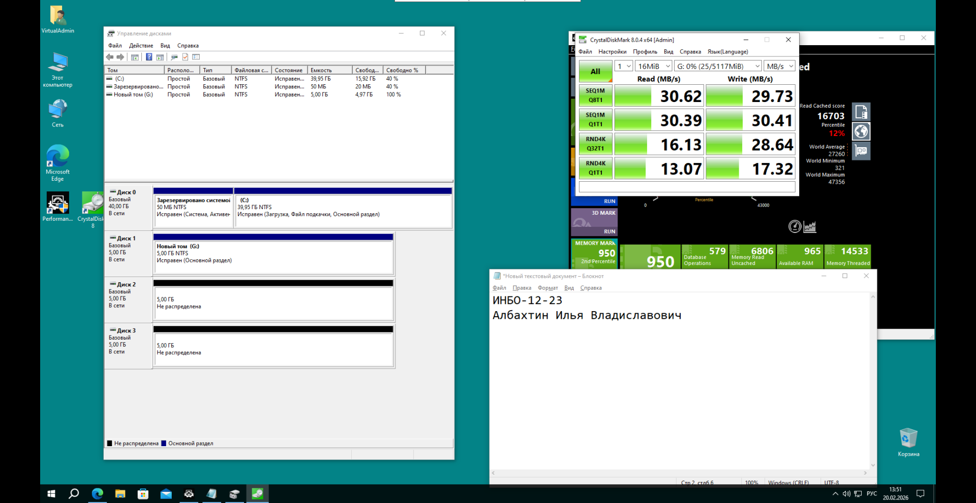
5а. Работа с CrystalDiskMark
Таблица 3. Значения характеристик для простого тома
Производительность системы хранения в режиме случайного чтения | 16,13
Производительность системы хранения в режиме случайной записи | 28,64
Производительность системы хранения в режиме последовательного чтения | 30,62
Производительность системы хранения в режиме последовательной записи | 29,73

5б. Общее использование работы с управлением дисками (скриншот работы с соответствующей утилитой, на котором должно быть видно ваше ФИО и группу (для этого откройте блокнот и запишите их там) и текущую дату и время):


